库仑定律
7-1 把总电荷电量为Q的同一种电荷分成两部分，一部分均匀分布在地球上，另一部分均匀分布在月球上，使它们之间的库仑力正好抵消万有引力，已知地球的质量M＝5.98×l0²⁴kg，月球的质量m=7.34×l0²²kg。（1）求 Q 的最小值；（2）如果电荷分配与质量成正比，求Q的值。
解：（1）设Q分成q₁、q₂两部分，根据题意有 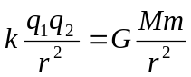，其中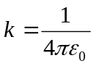
即 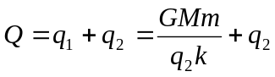。求极值，令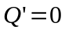，得 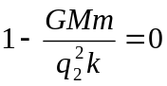
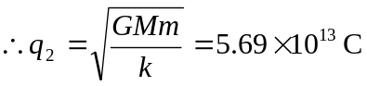，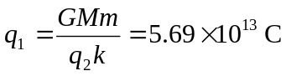，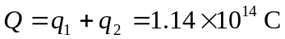
（2）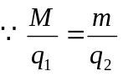，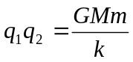 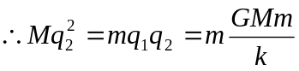
解得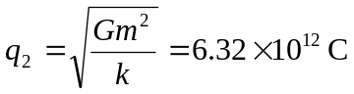， 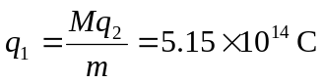，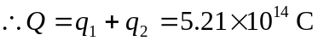
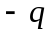
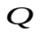
7-2 三个电量为 –q 的点电荷各放在边长为 l 的等边三角形的三个顶点上，电荷Q（Q＞0）放在三角形的重心上。为使每个负电荷受力为零，Q值应为多大？
解：Q到顶点的距离为 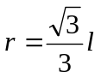，Q与-q的相互吸引力为 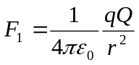，
两个-q间的相互排斥力为 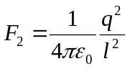
据题意有 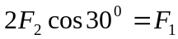，即 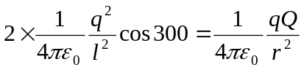，解得：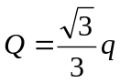
电场强度
7-3 如图7-3所示，有一长l的带电细杆。（1）电荷均匀分布，线密度为+λ，则杆上距原点x处的线元dx对P点的点电荷q₀ 的电场力为何？q₀受的总电场力为何？（2）若电荷线密度λ=kx，k为正常数，求P点的电场强度。
q₀
图7-3
a
λ
l
P
O
x
解：（1）线元dx所带电量为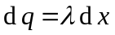，它对q₀的电场力为
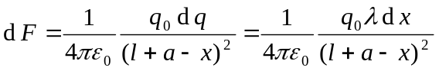
q₀受的总电场力 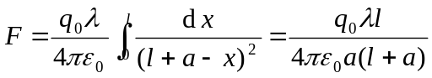
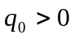时，其方向水平向右；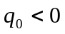时，其方向水平向左
（2）在x处取线元dx，其上的电量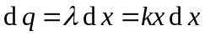，它在P点的电场强度为
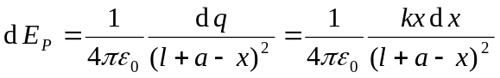
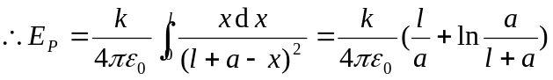 方向沿x轴正向。
7-4一半径为R的绝缘半圆形细棒，其上半段均匀带电量+q，下半段均匀带电量-q，如图7-4所示，求半圆中心处电场强度。
解：建立如图所示的坐标系，由对称性可知，+q和-q在O点电场强度沿x轴的分量之和为零。取长为dl的线元，其上所带电量为
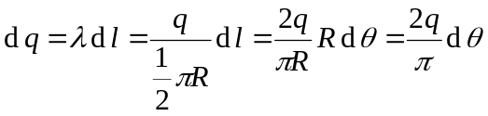，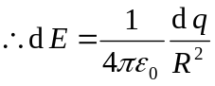 方向如图
图7-4
+
+
+
+
R
y方向的分量 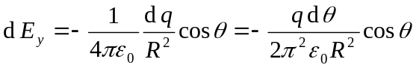
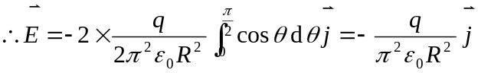
7-5一半径为R的半球壳，均匀带有电荷，电荷面密度为σ ，求球心处电场强度。



解：沿半球面的对称轴建立x轴，坐标原点为球心O。
在球面上取半径为r、宽为dl的环带，如图，其面积为
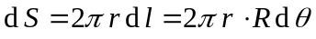，所带电荷 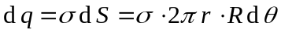
dq在O处产生的电场强度为，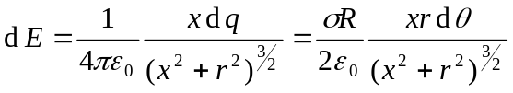
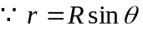，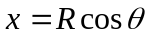 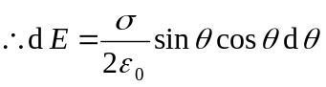
因为球面上所有环带在O处产生的电场强度方向相同，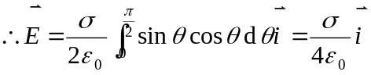
7-6一无限大均匀带电薄平板，面电荷密度为σ ，平板中部有一半径为R的圆孔, 如图7-6所示。求圆孔中心轴线上的场强分布。（提示：利用无穷大板和圆盘的电场及场强叠加原理）
解：利用补偿法，将圆孔看作由等量的正、负电荷重叠而成，即等效为一个
图7-6
R
P
σ
完整的带电无穷大平板和一个电荷面密度相反的圆盘叠加而成。
无穷大平板的电场为 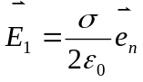
圆盘激发的电场为 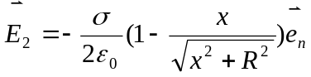，其中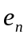为平板外法线的单位矢量。
圆孔中心轴线上的电场强度为 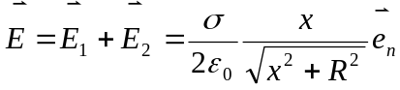
电通量
7-7电场强度为的匀强电场，其方向与半径为R的半球面的对称轴平行，如图7-7所示，求通过该半球面的电场强度通量。
解：作半径为R的平面S’与半球面S构成一个闭合曲面，由于该闭合曲面内无电荷，由高斯定理
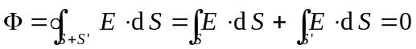
图7-7
R

7-8一边长为a的立方体置于直角坐标系中，如图7-8所示。现空间中有一非均匀电场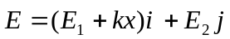，E₁、E₂为常量，求电场对立方体各表面及整个立方体表面的电场强度通量。
解：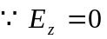 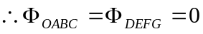
A
B
C
O
E
F
G
D
x
y
z
图7-8
整个立方体表面的电场强度通量 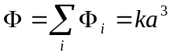
高斯定理
7-9有两个同心的均匀带电球面，内外半径分别为R₁和R₂，已知外球面的电荷面密度为+σ ，其外面各处的电场强度都是零。试求：（1）内球面上的电荷面密度；（2）外球面以内空间的电场分布。
解：作一半径为r的同心球面为高斯面。设内球面上的电荷面密度为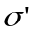。
（1）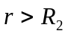处：因为外球面外的电场强度处处为零，由高斯定理有
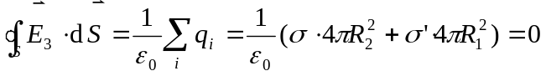，得 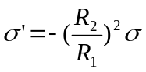
（2）由高斯定理
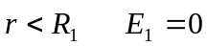
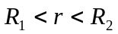 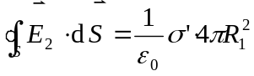 即 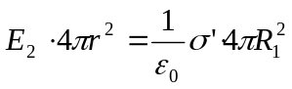
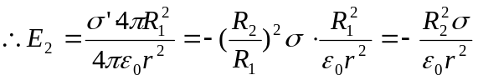 方向沿径向反向
7-10一对无限长的均匀带电共轴直圆筒，内外半径分别为R₁和R₂，沿轴线方向单位长度的电量分别为λ₁和λ₂。（1）求各区域内的场强分布；（2）若λ₁＝-λ₂，情况如何？画出此情形下的E ～ r的关系曲线。
解：（1）作一半径为r、长为h的共轴圆柱面为高斯面，由高斯定理有



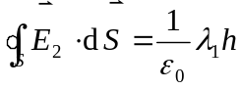 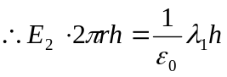，得 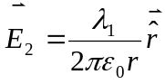
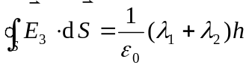 得 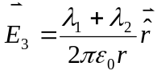
（2）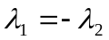时，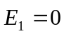，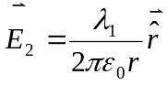，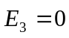

7-11设半径为R的球体，电荷体密度 ρ ═ kr（r ≤ R），其中k为常量，r为距球心的距离。求电场分布，并画出E ～ r的关系曲线。
解：作一半径为r的同心球面为高斯面。根据高斯定理
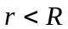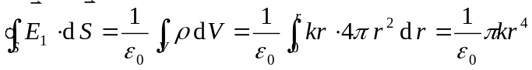
即 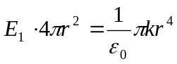 得 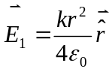
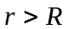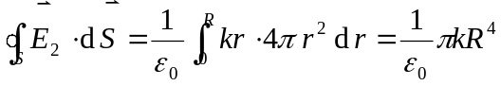
即 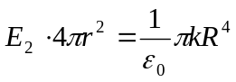 得 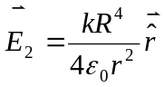
7-12一厚度为d=0.5cm的无限大平板，均匀带电，电荷体密度 ρ ═ 1.0×10⁻⁴C/m³，求（1）平板内外的电场分布；（2）讨论平板中央以及平板内与其表面相距0.1cm处的电场强度。
解：（1）设中心平面为S₀。根据对称性，在距S₀处为x处对称地取两面积均为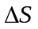的底面作一圆柱形高斯面，其侧面与板面垂直（如图所示），即侧面的电通量为零。
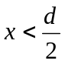时 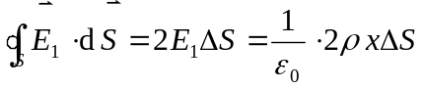， 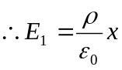
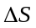
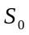
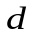
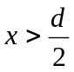时 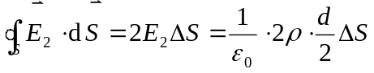， 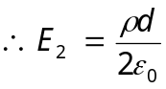
（2）平板中央 ，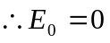
平板内与表面相距0.1cm处，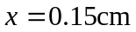
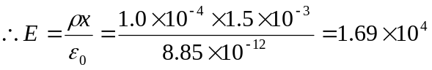V/m
7-13一个电荷体密度为 ρ（常量）的球体。（1）证明球内距球心r 处一点的电场强度为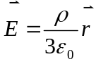；（2）若在球内挖去一个小球，如图7-13所示，证明小球空腔内的电场是匀强电场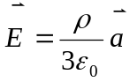，式中是球心到空腔中心的距离矢量。
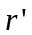

证：（1）作与球体同心的球面为高斯面，根据高斯定理
O’
O
R
O’
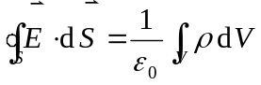 即 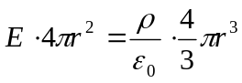
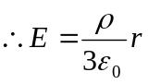 矢量式 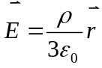 得证
（2）填充法：设在空腔中填充电荷密度分别为和-的电荷球体，形成电荷密度分别为和-的大球体和小球体。
对腔内任一点P（如图），由（1）的结果有
大球 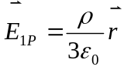； 小球 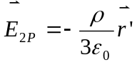
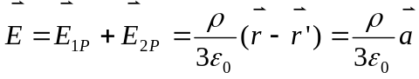 得证
静电场的环路定理
7-14若电场中某一部分电场线的形状是以O点为中心的同心圆弧。证明该部分上各点的电场强度都应与该点离O点的距离成反比，即E₁ r₁ = E₂ r₂ 。
证：作一回路abcd，如图。根据静电场环路定理
O
θ
r₁
r₂
图7-14
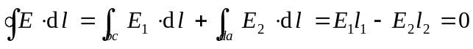
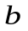
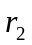
即 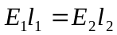
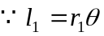 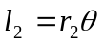，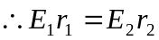 得证

7-15证明：在静电场中，凡电场线都是平行直线的地方，电场强度的大小必定处处相等。（提示：利用环路定理和高斯定理）
证：设电场方向水平向右。在一电场线上任取两点1和2，作两底面足够小的圆柱面，如图。由高斯定理

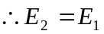 即同一电场线上任意两点的电场强度相等。
作一矩形回路abcd，其中ab、cd与电场线垂直，bc、da与电场线平行，即有
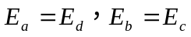
由静电场环路定理
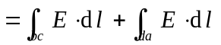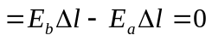
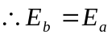 即不同电场线上任意两点的电场强度相等。所以命题成立。
电场力的功和电势能
7-16边长为a的正三角形, 三个顶点上各放置q，-q和-2q的点电荷，求此三角形重心上的电势。将一电量为+Q的点电荷由无限远处移到重心上，外力做功多少？
解：顶点到重心的距离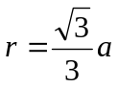，重心的电势为 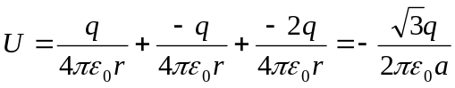
外力所做的功 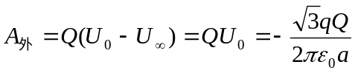
7-17如图7-17所示，三个点电荷Q₁、Q₂、Q₃沿一直线等距放置，且Q₁=Q₃=Q，其中任一点电荷所受合力均为零。求Q₁、Q₃固定情况下，（1）Q₂在O点时的电势能；（2）将Q₂从O点推到无穷远处，外力所做的功。
图7-17
Q₁
Q₂
O
Q₃
d
d
解：（1）Q₁和Q₃在O点产生的电势为 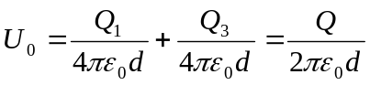
因为Q₁所受合力为零，即 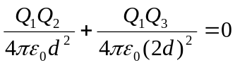，
解得 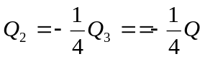，Q₂在O点的电势能 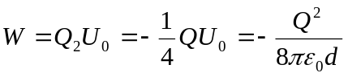
（2）将Q₂从O点推到无穷远处，外力所做的功 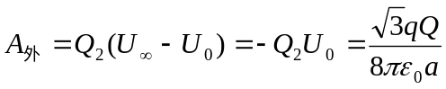

7-18一半径为R的无限长带电棒，其内部的电荷均匀分布，电荷体密度为ρ 。（1）求电场分布；（2）如图7-18所示（沿棒轴向俯视），若点电荷q₀由a点运动到b点，则电场力做功为多少？
解：（1）取长为l、半径为r且与带电棒同轴的圆柱面为高斯面。由高斯定理
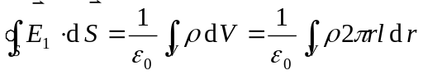
R
r₂
r₁
a
b
图7-18
即 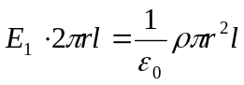 得 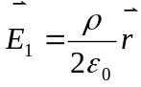
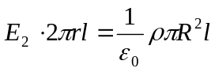 得 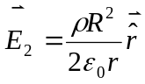
（2）半径相同处的电势相等
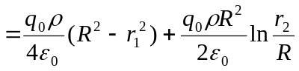
电势
7-19题7-18中，若取棒的表面为零电势，求空间的电势分布。
解：取棒表面为零电势，即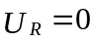
时，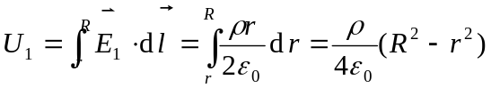
时，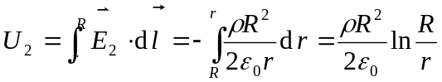
7-20如图7-20所示，电荷面密度分别为 +σ 和 -σ 的两块“无限大”均匀带电平行平面，分别与x轴相交于x₁= a 和x₂= -a两点。设坐标原点O处电势为零，求空间的电势分布。
解： ：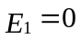；：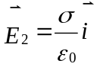；：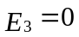。
：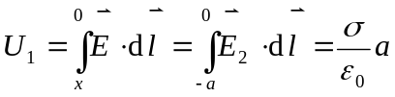
x
a
-a
O
-σ
+σ
图7-20
：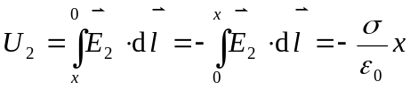
：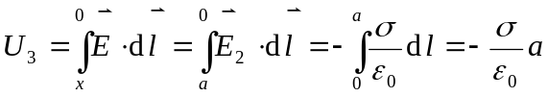

7-21两根半径分别为R₁=3.0×10⁻²m和R₂=0.10m的长直同轴圆柱面，带有等量异号的电荷，两者的电势差为450V。求圆柱面单位长度上所带电荷λ 。
解：由高斯定理可求得两柱面间的电场强度 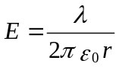
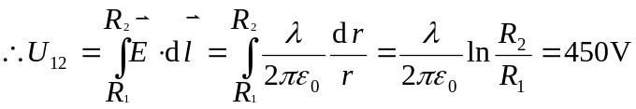，解得 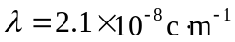
7-22如图7-22所示的带电细棒，电荷线密度为λ，其中BCD为半径为R的半圆，AB=DE=R，求（1）半圆上的电荷在半圆中心O处产生的电势；（2）直细棒AB和DE在半圆中心O处产生的电势；（3）O处的总电势。
R
O
A
图7-22
B
C
D
E
解：（1）取电荷元 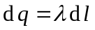，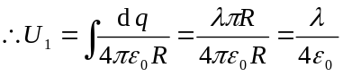
（2）在AB上距O点为r处，取电荷元
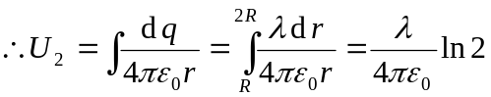。同理DE在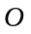点产生的电势 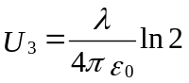
（3）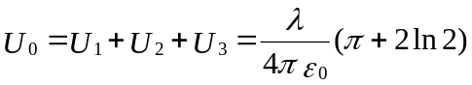
7-23半径分别为R₁和R₂的两个同心球面，分别带有电荷q₁和q₂。求：（1）各区域电势分布，并画出分布曲线；（2）两球面间电势差；（3）若R₁=10cm、R₂=30cm、q₁=10⁻⁸C、q₂=1.5×10⁻⁸C，离球心20cm和50 cm处的电势为多少？
解：（1）由高斯定理可得电场分布为
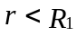：； 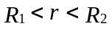：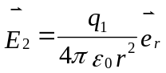； 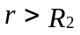：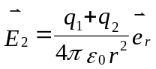。
电势分布为
： 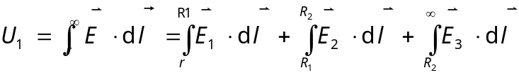
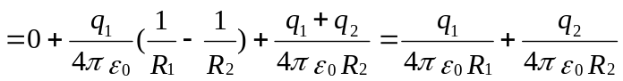
： 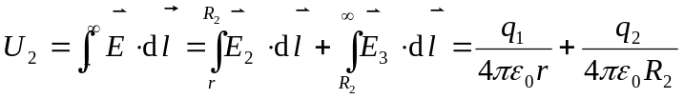
： 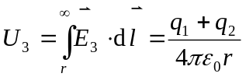
(2) 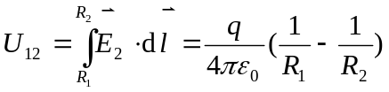
(3) 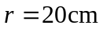即在两球面之间 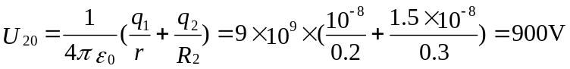
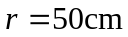即在两球面之外 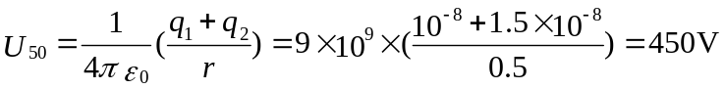
电场强度与电势的关系
7-24已知一电场的电势函数为U = 2x³+y，求电场强度。
解：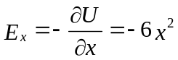，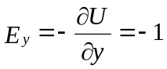，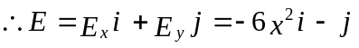
或 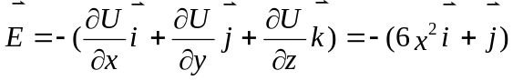
7-25试计算半径为R、电荷线密度为的均匀带电细圆环轴线上的电势分布，并由电势分布求出轴线上的电场强度分布。
解：在圆环上任取一线元，带电量为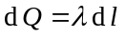，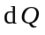在轴线上距圆环中心为点产生的电势为
